rue

… dans mon arrondissement

ma rue

mon école

… dans ma rue

mon arrondissement

le 14ème

… dans ma ville

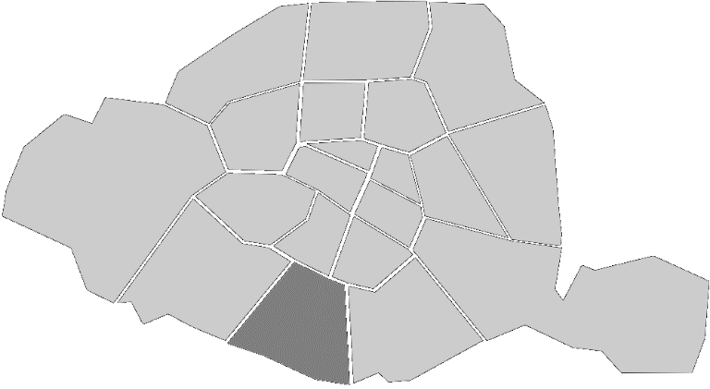

Exemple proposé

par Maitresse en baskets

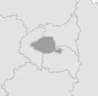

ma ville

Paris

… dans mon département

Paris

mon département

… dans ma région

ma région

l'Ile-de-France

… dans mon pays

la France

mon pays

… sur mon continent

l’Europe

mon continent

… sur ma planète

ma planète

la Terre

… dans le système solaire